از کفِ موج تا خیزش دوباره ایران
مدلی موجی برای فهم چرخه‌های تاریخیِ تمدن، بحران مشروعیت،
بازتعریف اخلاق و امکان نوزایی ملی
نویسنده: پیمان بخشایش، جراح تراما، MD, PhD, MBA
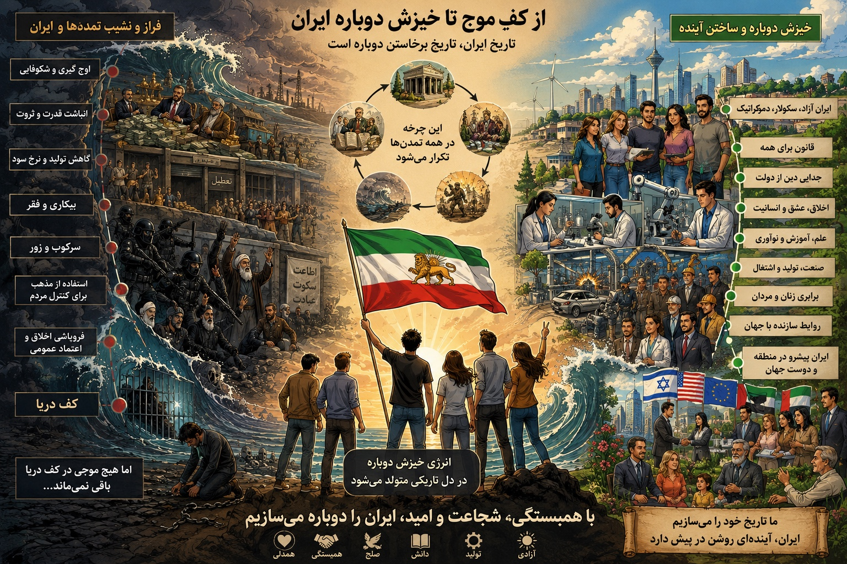
تصویر مفهومیِ چرخه افول، بازتعریف و نوزایی ایران
مقاله تحلیلی ـ تاریخی

چکیده
این مقاله می‌کوشد با استفاده از یک مدل مفهومیِ موج دریا، تاریخ تحول تمدن‌ها و به‌طور خاص فراز و فرودهای تاریخی ایران را تبیین کند. ایده اصلی آن است که جوامع و تمدن‌ها عموماً از چرخه‌هایی شامل برآمدن، شکوفایی، تمرکز قدرت و ثروت، کاهش پویایی تولید، افزایش نابرابری، افت مشروعیت، توسل به سرکوب و ایدئولوژی، فرسایش اخلاق عمومی، بازتعریف ارزش‌ها و نوزایی عبور می‌کنند. این الگو در اندیشه متفکرانی چون ابن‌خلدون، ویکو، اشپنگلر، توین‌بی، مارکس، شومپیتر، نورث، گلدستون و تورچین به اشکال مختلف دیده می‌شود. در این چارچوب، ایرانِ معاصر در مرحله‌ای قابل تفسیر است که می‌توان آن را نزدیکی به کف موج تاریخی نامید: مرحله‌ای که در آن بحران کارآمدی، فساد، فرسایش سرمایه اجتماعی و بن‌بست ایدئولوژیک، جامعه را به سوی بازتعریف اخلاق، نهادها و افق سیاسی سوق می‌دهد. مقاله استدلال می‌کند که بازسازی ایران نیازمند اخلاق عمومی نو، سکولاریسم سیاسی، توسعه صنعتی، حاکمیت قانون، برابری شهروندی، و روابط سازنده با اقتصادهای پیشرفته و بازیگران مهم منطقه‌ای و جهانی است. این مقاله یک تحلیل تفسیری ـ تاریخی است و مدل موج دریا را نه به‌عنوان قانون جبری، بلکه به‌عنوان ابزار فهم روندهای بزرگ تاریخی ارائه می‌کند.
واژگان کلیدی: ایران، چرخه‌های تمدنی، موج دریا، مشروعیت، اخلاق عمومی، مذهب و قدرت، نوزایی ملی، توسعه صنعتی، سرمایه اجتماعی

مقدمه
تاریخ بشر را می‌توان به دریایی پهناور تشبیه کرد؛ دریایی که پیوسته در حرکت است و امواج آن، همانند تمدن‌ها، از دل شرایط مادی، فرهنگی، سیاسی و اخلاقی سر برمی‌آورند، نیرو می‌گیرند، اوج می‌گیرند، می‌شکنند و دوباره در شکلی نو بازمی‌گردند. در این نگاه، تاریخ نه خطی و نه کاملاً تصادفی است، بلکه متشکل از چرخه‌ها و بازآرایی‌های مکرر است. هر تمدن در آغاز از انرژی اجتماعی، خلاقیت، اعتماد و همبستگی برخوردار است؛ اما با گذشت زمان، تمرکز ثروت و قدرت، فرسودگی نهادها، نابرابری، رکود تولید و بحران مشروعیت می‌تواند همان تمدن را به مسیر افول بکشاند.
این برداشت از تاریخ، هرچند در قالب‌های مختلف، سابقه‌ای طولانی در علوم انسانی دارد. از مفهوم عصبیت در اندیشه ابن‌خلدون تا چالش و پاسخ در نظریه توین‌بی، از تحلیل زوال غرب در اشپنگلر تا فهم مارکسیستیِ تناقض‌های درونی نظام تولید، همگی می‌کوشند توضیح دهند که چرا نظم‌های اجتماعی اوج می‌گیرند و سپس با بحران مواجه می‌شوند. در این مقاله، این سنت نظری در قالب استعاره و مدل موج دریا صورت‌بندی می‌شود تا بتوان فراز و نشیب‌های تاریخی ایران را نیز درون آن بازخوانی کرد.

چارچوب نظری: تاریخ به مثابه موج
مدل موجیِ تاریخ در این مقاله بر این فرض استوار است که اغلب جوامع، هرچند با شدت و ضعف متفاوت، از روند زیر عبور می‌کنند:
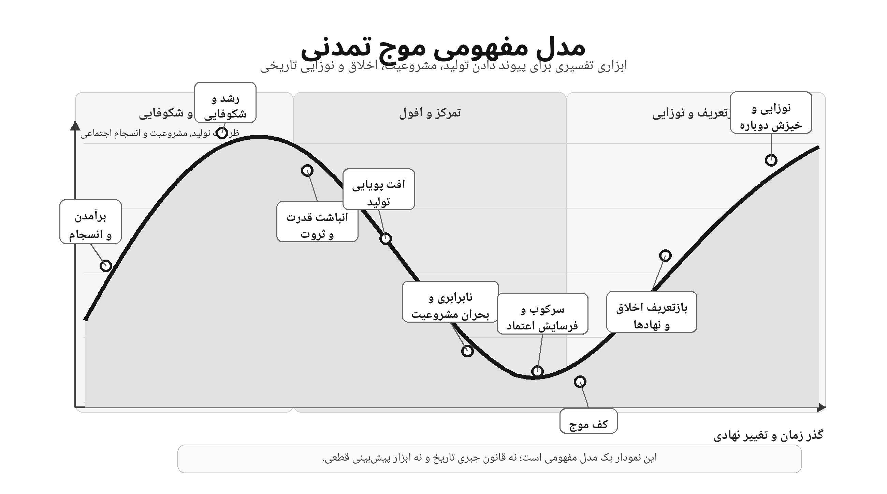
شکل ۱. مدل مفهومی موج دریا در تاریخ تمدن‌ها
یادداشت: این مدل ابزاری تفسیری است و نباید به‌عنوان قانون جبری یا پیش‌بینی قطعی تاریخ تلقی شود.
برآمدن ← رشد و شکوفایی ← انباشت قدرت و ثروت ← کاهش پویایی تولید ← نابرابری و بیکاری ← بحران مشروعیت ← سرکوب و ایدئولوژی ← فرسایش اخلاق و اعتماد عمومی ← کف موج ← بازتعریف ارزش‌ها و نهادها ← خیزش دوباره
این مدل از چند سنت نظری تغذیه می‌کند:
۱. ابن‌خلدون در مقدمه، شکل‌گیری و افول دولت‌ها را بر پایه انسجام اجتماعی، قدرت سیاسی و فرسودگی تدریجی عصبیت توضیح می‌دهد.
۲. جیامباتیستا ویکو تاریخ را در قالب دوره‌های تکرارشونده اقوام و ملت‌ها می‌فهمد.
۳. اشپنگلر و توین‌بی از تولد، رشد و زوال تمدن‌ها سخن می‌گویند.
۴. مارکس بر تناقض‌های درونی نظام‌های تولید، انباشت سرمایه و بحران‌های ساختاری تأکید می‌کند.
۵. شومپیتر با مفهوم تخریب خلاق نشان می‌دهد که گذار تاریخی گاه از دل فروپاشی نظم‌های کهنه و برآمدن نیروهای جدید رخ می‌دهد.
۶. گلدستون و تورچین در جامعه‌شناسی تاریخی و کلیودینامیک، بر نقش فشارهای جمعیتی، بحران نخبگان، رقابت بر سر منابع و بی‌ثباتی سیاسی در دوره‌های تحول بزرگ تأکید کرده‌اند.
۷. نورث، والیس و وینگاست نیز نشان می‌دهند که کیفیت نهادها و نحوه دسترسی به قدرت و فرصت، در پایداری یا فروپاشی نظم‌ها نقشی تعیین‌کننده دارد.
از این رو، مدل موج دریا ترکیبی است از اقتصاد سیاسی، جامعه‌شناسی تاریخی، نظریه مشروعیت و تحلیل تمدنی. این چارچوب با سنت‌های نظریِ چرخه‌ای و نهادی در آثار ابن‌خلدون، ویکو، اشپنگلر، توین‌بی، مارکس، شومپیتر، اولسون، نورث و تورچین هم‌پوشانی دارد.

ایران در بستر تاریخی بلندمدت
ایران یکی از کهن‌ترین فضاهای تمدنی جهان است و در تاریخ بلندمدت خود از دوره‌ها و نظام‌های ارزشی متعددی عبور کرده است. ایران پیشااسلامی، به‌ویژه در دوره هخامنشی، اشکانی و ساسانی، با اشکال گوناگونی از دولت، مذهب، حقوق و سازمان اجتماعی زیسته است. در همین بستر، آیین زرتشتی، مهرپرستی، مانویت، و بعدها اسلام، هر یک در زمانه‌ای نقش فرهنگی و تمدنی ایفا کرده‌اند. بنابراین، از منظر تاریخی، نه یک مذهب و نه یک نظم سیاسی، به‌طور ابدی نماینده تمام هویت ایران نبوده است.
پژوهش‌های مربوط به تاریخ ایران مدرن نیز نشان می‌دهد که این سرزمین بارها وارد دوره‌های تمرکز قدرت، بحران، اصلاح، انقلاب و بازسازی شده است (Abrahamian, 2008; Amanat, 2017; Katouzian, 2009). انقلاب مشروطه، ملی‌شدن نفت، انقلاب ۱۳۵۷ و جنبش‌های مدنیِ پس از آن، همگی بیانگر آن‌اند که جامعه ایران همواره در حال بازتعریف نسبت خود با دولت، قانون، عدالت، مذهب و جهان خارج بوده است.

اخلاق، مذهب و مشروعیت
یکی از مؤلفه‌های مهم در چرخه‌های تاریخی، اخلاق عمومی و سرمایه اجتماعی است. جامعه زمانی می‌تواند رشد پایدار داشته باشد که سطحی از اعتماد، همدلی، انصاف، همکاری و تعهد به منافع عمومی در آن وجود داشته باشد. این همان چیزی است که دورکیم آن را بنیان همبستگی اجتماعی می‌دانست و پاتنام، در زبان جدیدتر، از آن با عنوان سرمایه اجتماعی یاد می‌کند (Durkheim, 1984; Putnam, 1993).
مذهب در تاریخ بشر گاه نقشی مثبت در ایجاد معنا، انسجام، آرامش روانی و نظم اخلاقی داشته است. اما در همان حال، وقتی مذهب به ابزار انحصاری کنترل سیاسی، تحمیل ایدئولوژیک و سرکوب اجتماعی تبدیل شود، نه‌تنها اخلاق عمومی را تقویت نمی‌کند، بلکه می‌تواند آن را فرسوده سازد. در این وضعیت، شکاف میان گفتار مقدس و کردار فاسدِ صاحبان قدرت، به بی‌اعتمادی، ریاکاری، انفعال اخلاقی و بحران مشروعیت منجر می‌شود. بررسی نسبت دین، اقتدار و سازمان اجتماعی در آثار وبر و گلنر نیز اهمیت این تمایز را نشان می‌دهد (Weber, 1978; Gellner, 1981).
به بیان دیگر، دینِ شخصی می‌تواند محترم و معنادار باشد، اما دینِ دولتی و اجباری اغلب در معرض این خطر است که به ابزار سلطه تبدیل شود. در چنین وضعی، جامعه برای حفظ خود ناگزیر می‌شود اخلاقیات جدیدی تعریف کند که دیگر بر ترس و اجبار متکی نباشد، بلکه بر کرامت انسانی، آزادی وجدان و مسئولیت شهروندی بنا شود.

ایران معاصر: نزدیک‌شدن به کف موج
اگر مدل موجی را بر ایران معاصر منطبق کنیم، می‌توان استدلال کرد که جامعه ایران در دهه‌های اخیر با علائم متعددی از بحران ساختاری روبه‌رو بوده است: رکود تولیدی، اقتصاد رانتی، فساد نهادی، تحریم، مهاجرت نخبگان، تضعیف طبقه متوسط، کاهش اعتماد عمومی، گسترش ناامیدی و شکاف عمیق میان دولت و جامعه. در چنین شرایطی، حکومت‌هایی که از حل بحران‌های بنیادین ناتوان می‌شوند، معمولاً بیش از پیش به زور، کنترل ایدئولوژیک، امنیتی‌سازی و سرکوب متوسل می‌شوند.
در ادبیات جامعه‌شناسی سیاسی، این مرحله را می‌توان وضعیتی از بحران مشروعیت دانست؛ وضعیتی که در آن مردم دیگر نه کارآمدی دولت را باور دارند و نه روایت رسمی آن از حقیقت و اخلاق را. از این منظر، گسترش آسیب‌های اجتماعی، فساد، بی‌اعتمادی و فرسایش همبستگی را باید نه صرفاً مسائل اخلاق فردی، بلکه نشانه‌های بحران نظم سیاسی و نهادی دانست.
استعاره «کف موج» در این مقاله دقیقاً به همین وضعیت اشاره دارد: نقطه‌ای که در آن جامعه زیر فشارهای سیاسی، اقتصادی و اخلاقی به پایین‌ترین سطح انرژی تاریخی خود نزدیک می‌شود. اما این نقطه، در منطق موج، صرفاً پایان نیست؛ آغازِ امکانِ برگشت نیز هست.

نوزایی: از بازتعریف اخلاق تا بازسازی نهادها
تاریخ نشان می‌دهد که جوامع پس از برخورد به کف موج، تنها زمانی می‌توانند دوباره اوج بگیرند که هم‌زمان سه بازسازی را پیش ببرند:

۱. بازسازی اخلاقی
ایران برای عبور از بحران کنونی نیازمند شکل‌گیری یک اخلاق عمومی نو است؛ اخلاقی مبتنی بر راستگویی، مسئولیت‌پذیری، مدارا، قانون‌پذیری، کرامت انسان، احترام به تفاوت‌ها و اولویت‌دادن به منافع عمومی بر وفاداری‌های فرقه‌ای و ایدئولوژیک. این اخلاق جدید باید بتواند هم دیندار و هم غیردیندار، هم چپ و هم راست، هم جمهوری‌خواه و هم پادشاهی‌خواه را درون یک افق ملی مشترک گرد آورد.

۲. بازسازی سیاسی و نهادی
توسعه پایدار بدون حاکمیت قانون، تفکیک نهاد دین از دولت، حقوق شهروندی برابر، پاسخ‌گویی حکومت و نهادهای باز ممکن نیست. تجربه تطبیقی نشان می‌دهد که جوامعی که امکان رقابت سیاسی، مالکیت امن، آزادی دانشگاه، گردش نخبگان و شفافیت نهادی را فراهم می‌کنند، ظرفیت بیشتری برای نوآوری و توسعه دارند (North et al., 2009; Acemoglu & Robinson, 2012).

۳. بازسازی اقتصادی و صنعتی
آینده ایران نمی‌تواند بر رانت نفتی، انزوا، شبه‌دولتی‌گری و اقتصاد سیاسیِ امتیازبنیاد استوار بماند. ایران برای برخاستن دوباره باید به سمت صنعتی‌شدن نوین، اقتصاد دانش‌بنیان، تولید رقابت‌پذیر، پیوند دانشگاه و صنعت، مشارکت زنان، بازگشت نخبگان و ادغام در زنجیره‌های جهانی ارزش حرکت کند. پژوهش‌های تطبیقی درباره تجارت، نهادها و رشد نیز نشان می‌دهند که پیوند سازنده با اقتصاد جهانی، در کنار نهادهای پاسخ‌گو، می‌تواند ظرفیت توسعه را افزایش دهد (Frankel & Romer, 1999; North et al., 2009). در این چارچوب، تنش‌زدایی و روابط سازنده با آمریکا، اسرائیل، اروپا و کشورهای ثروتمند خلیج فارس را می‌توان نه از منظر ایدئولوژیک، بلکه از منظر توسعه، انتقال فناوری، سرمایه‌گذاری، تجارت و امنیت منطقه‌ای تحلیل کرد.

موج جدید ایران: یک افق پیشنهادی
اگر ایران در مرحله برخورد با کف موج باشد، خیزش دوباره آن مستلزم نوعی مکتب فکری جدید است؛ مکتبی نه بر پایه نفرت، انحصار یا اسطوره‌سازی سیاسی، بلکه بر پایه:
• دوستی و صلح
• اخلاق و مسئولیت اجتماعی
• عشق به انسان و کرامت فرد
• علم، کار، تولید و نوآوری
• سکولاریسم سیاسی و آزادی وجدان
• برابری زنان و مردان
• قانون برای همه
• ملی‌گرایی مدنی و غیرطردکننده
• روابط متوازن و سازنده با جهان
این پروژه، در زبان سیاسی، یک پروژه نوزایی ملی است: تلاشی برای آن‌که ایران نه به گذشته بازگردد و نه در بن‌بست حال منجمد بماند، بلکه در قالبی نو، صنعتی، آزاد، اخلاقی و انسانی بازآفرینی شود.

بحث
البته باید تأکید کرد که مدل موجیِ تاریخ، یک ابزار تبیینی و تفسیری است، نه قانونی قطعی و جبرباورانه. همه تمدن‌ها دقیقاً با یک الگو حرکت نمی‌کنند، و امکان مداخله آگاهانه انسانی، اصلاحات سیاسی، شوک‌های بین‌المللی و رهبری‌های متفاوت می‌تواند مسیرها را دگرگون سازد. افزون بر این، مفاهیمی مانند «افول اخلاقی» یا «کف موج» لزوماً سنجش‌پذیری آسان ندارند و به تفسیر نظری نیازمندند.
با این حال، مزیت این مدل آن است که به ما اجازه می‌دهد اقتصاد، مشروعیت، فرهنگ، اخلاق و قدرت را در یک قاب واحد ببینیم. از این منظر، بحران ایران صرفاً یک بحران اقتصادی یا صرفاً یک بحران مذهبی نیست؛ بلکه بحرانی تمدنی ـ نهادی است که پاسخ آن نیز باید چندساحتی باشد. در این معنا، مدل موجی با نظریه‌های چرخه‌ای و ساختاری در آثار سورکین، اولسون و تورچین نیز گفت‌وگو می‌کند (Sorokin, 1937–1941; Olson, 1982; Turchin, 2003).

نتیجه‌گیری
تاریخ بشر را می‌توان، با احتیاط روش‌شناختی، همچون امواج دریا فهم کرد: برآمدن، اوج، شکست و بازگشت. ایران نیز در تاریخ بلند خود بارها چنین چرخه‌هایی را تجربه کرده است. اگر جامعه ایران امروز با بحران مشروعیت، فرسایش اخلاق عمومی، رکود نهادی و فقر افق آینده مواجه است، این امر را می‌توان نشانه نزدیک‌شدن به کف موج تاریخی دانست. اما در منطق تاریخ، کف موج پایان نیست؛ جایی است که انرژی نوزایی شکل می‌گیرد.
از این رو، خیزش دوباره ایران در گروی بازتعریف اخلاق عمومی، نوسازی نهادها، صنعتی‌شدن، حاکمیت قانون، آزادی و بازگشت به جهان به‌مثابه یک بازیگر مسئول و سازنده است. ایرانِ آینده، اگر بخواهد از این تاریکی عبور کند، باید به‌جای سیاست ترس و انزوا، بر دانش، عشق، انسانیت، قانون، توسعه و دوستی با جهان تکیه کند. در این صورت، موجی که به کف خورده است، می‌تواند بار دیگر با نیرویی تازه برخیزد.

منابع
Abrahamian, E. (2008). A History of Modern Iran. Cambridge University Press.
Acemoglu, D., & Robinson, J. A. (2012). Why Nations Fail: The Origins of Power, Prosperity, and Poverty. Crown.
Amanat, A. (2017). Iran: A Modern History. Yale University Press.
Durkheim, E. (1984). The Division of Labor in Society (W. D. Halls, Trans.). Free Press. (Original work published 1893)
Frankel, J. A., & Romer, D. (1999). Does trade cause growth? American Economic Review, 89(3), 379–399.
Gellner, E. (1981). Muslim Society. Cambridge University Press.
Goldstone, J. A. (1991). Revolution and Rebellion in the Early Modern World. University of California Press.
Goldstone, J. A. (2014). Revolutions: A Very Short Introduction. Oxford University Press.
Ibn Khaldun. (1967). The Muqaddimah: An Introduction to History (F. Rosenthal, Trans.). Princeton University Press.
Katouzian, H. (2009). The Persians: Ancient, Mediaeval and Modern Iran. Yale University Press.
Marx, K. (1976). Capital: A Critique of Political Economy, Vol. I (B. Fowkes, Trans.). Penguin/New Left Review. (Original work published 1867)
North, D. C., Wallis, J. J., & Weingast, B. R. (2009). Violence and Social Orders: A Conceptual Framework for Interpreting Recorded Human History. Cambridge University Press.
Olson, M. (1982). The Rise and Decline of Nations. Yale University Press.
Putnam, R. D. (1993). Making Democracy Work: Civic Traditions in Modern Italy. Princeton University Press.
Schumpeter, J. A. (1942). Capitalism, Socialism and Democracy. Harper.
Sorokin, P. A. (1937–1941). Social and Cultural Dynamics (Vols. 1–4). American Book Company.
Spengler, O. (1926–1928). The Decline of the West (C. F. Atkinson, Trans.). Alfred A. Knopf.
Toynbee, A. J. (1934–1961). A Study of History (Vols. 1–12). Oxford University Press.
Turchin, P. (2003). Historical Dynamics: Why States Rise and Fall. Princeton University Press.
Turchin, P. (2009). A theory for formation of large empires. Journal of Global History, 4(2), 191–217.
Vico, G. (1948). The New Science (T. G. Bergin & M. H. Fisch, Trans.). Cornell University Press. (Original work published 1744)
Weber, M. (1978). Economy and Society (G. Roth & C. Wittich, Eds.). University of California Press.

یادداشت تصویر و صفحه‌آرایی
شکل ۱ برای این مقاله به‌صورت اختصاصی طراحی شده و نمایش مفهومیِ چرخه تاریخی را در قالب موج نشان می‌دهد. تصویر روی جلد نیز بازنمایی هنریِ مضمون مقاله است: از شکوفایی تمدنی و تمرکز قدرت تا بحران مشروعیت، کف موج، بازتعریف ارزش‌ها و نوزایی ملی.

